Leestekst in huis 1

A1

Bloemen

Lees

Ik ben in huis.
Ik ben thuis.
De hele week ben ik thuis.
De kamer is leeg.
De kamer is saai.
Er staat niets in.
Ik mis iets.
Ik heb een plan.
Ik ga naar de markt.
Ik koop bloemen.
Ik koop tulpen.
Gele tulpen voor in de kamer.
Dat is mooi!
De kamer is nu niet meer saai!
1: Waar of niet waar:
Ik ben in huis. Waar / niet waar
De kamer is vol. Waar / niet waar
Ik koop tulpen. Waar / niet waar
De tulpen zijn rood. Waar / niet waar

2: schrijf:
in huis ___________________________________________
thuis _____________________________________________
ik ben thuis. _______________________________________

3: lees:
huis  muis  luis  luik  duik | saai  waai  maai  mooi  mooie | thuis  kamer  tulpen  bloemen  plan

4: Welk woord?
 | De __________________________
 | De __________________________
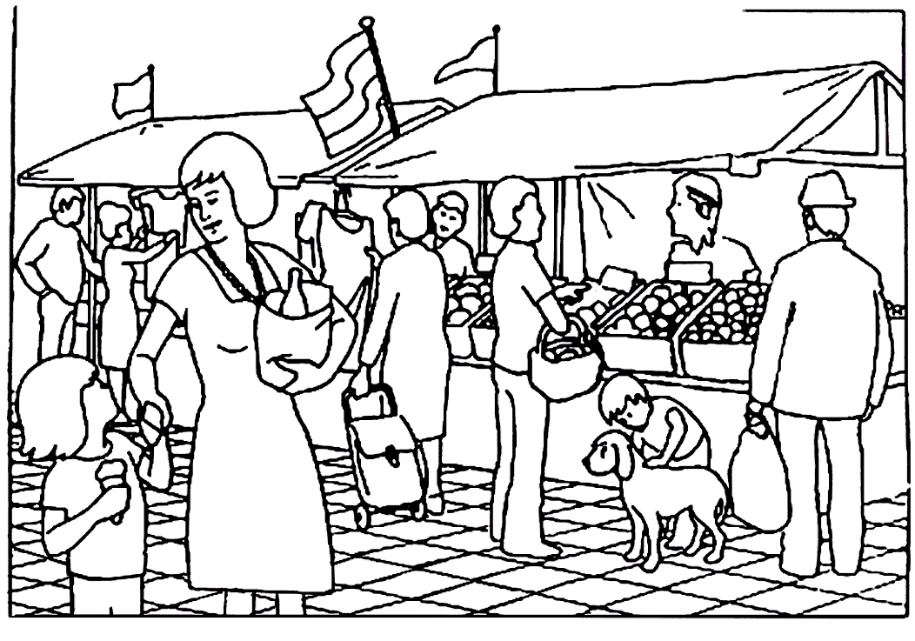 | De __________________________
 | Het ________________________
 | Het _________________________

5: Welk woord:
m l oe b = ___________________________________________
r sch f i t = ___________________________________________
u t l p = ____________________________________________
l a p n = ____________________________________________
6: schrijf de kleuren:

7: lees:

Ik ben ___________ huis.
Ik ____________ thuis.
De hele _____________ ben ik thuis.
De kamer ___________ leeg.
____________ kamer is saai.
Er ____________ niets in.
Ik ______________ iets.
Ik heb een ______________.
Ik ga ____________ de markt.
Ik _____________ bloemen.
Ik koop ___________.
Gele tulpen ____________ in de kamer.
Dat ______________ mooi!
De kamer is nu niet meer saai!

